STT-NF

Praktikum SIG Aplikasi QuantumGis -8

TEKNIK INFORMATIKA / SISTEM INFORMASI

STT TERPADU NURUL FIKRI

**PENGAMBILAN DATA DARI WEBSITE RESMI BMKG**

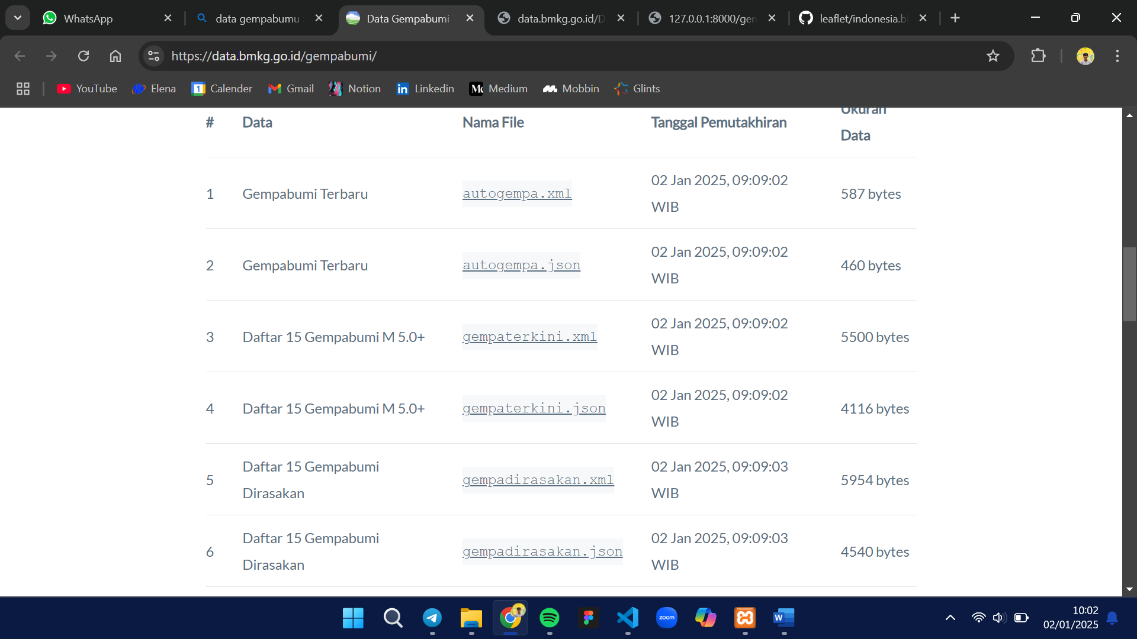

**DATA BMKG DENGAN FORMAT JSON**

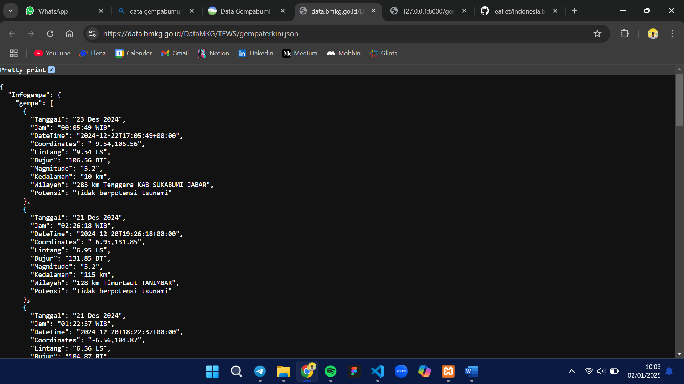

**TAMPILAN DATA GEMPA BUMI – 02 JANUARI 2024**

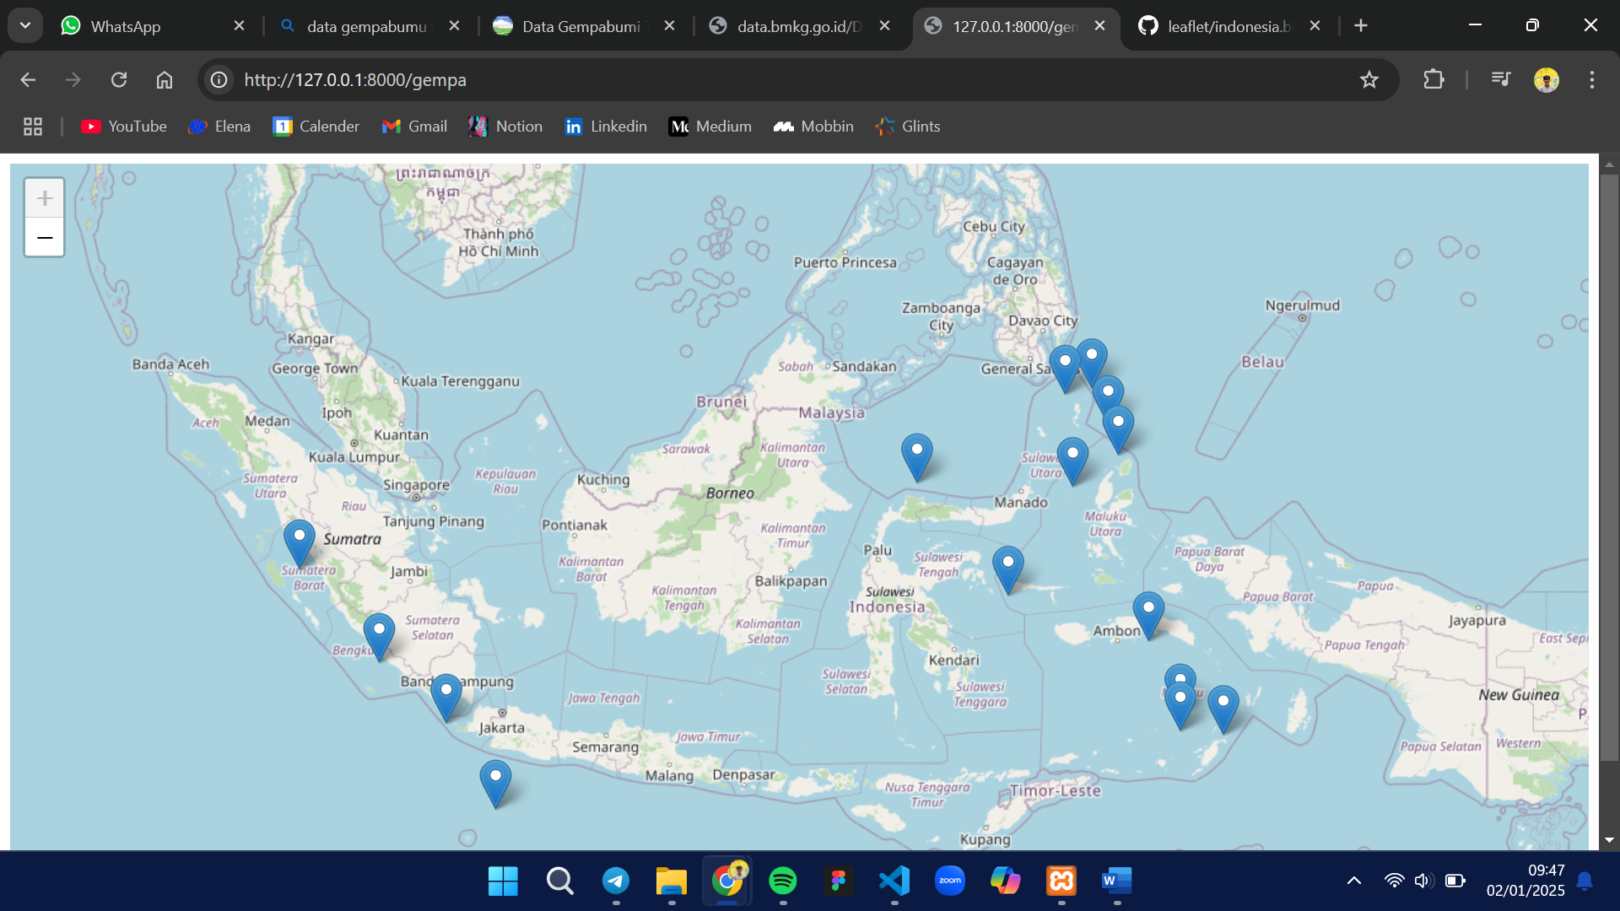

**SOURCE CODE MENGGUNAKAN LARAVEL**

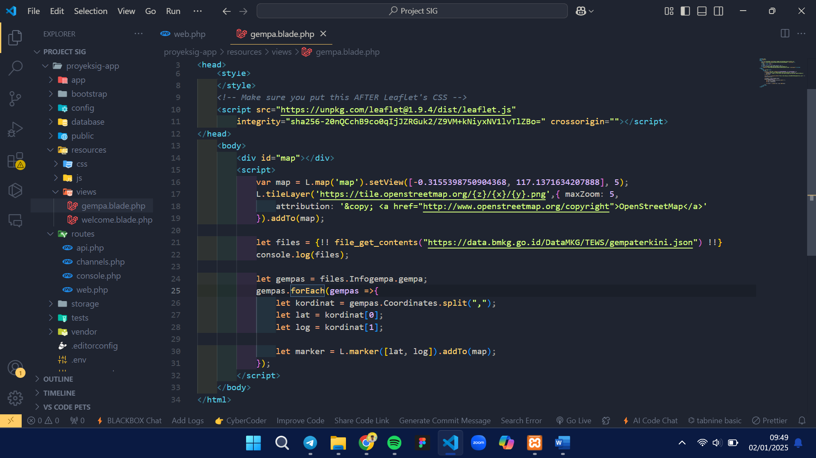

**DATA LENGKAP GEMPA BUMI DENGAN LEGENDA**

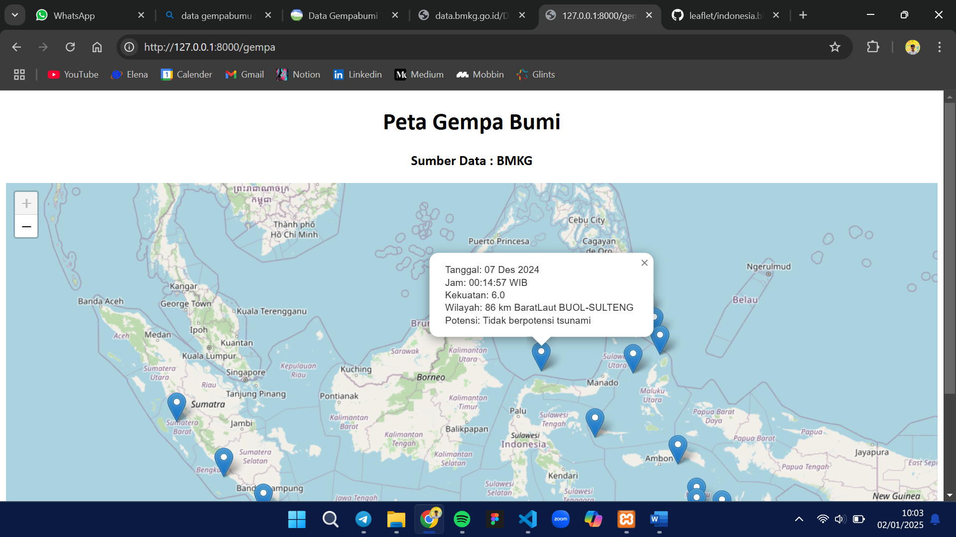

**SOURCE CODE DATA GEMPA BUMI**

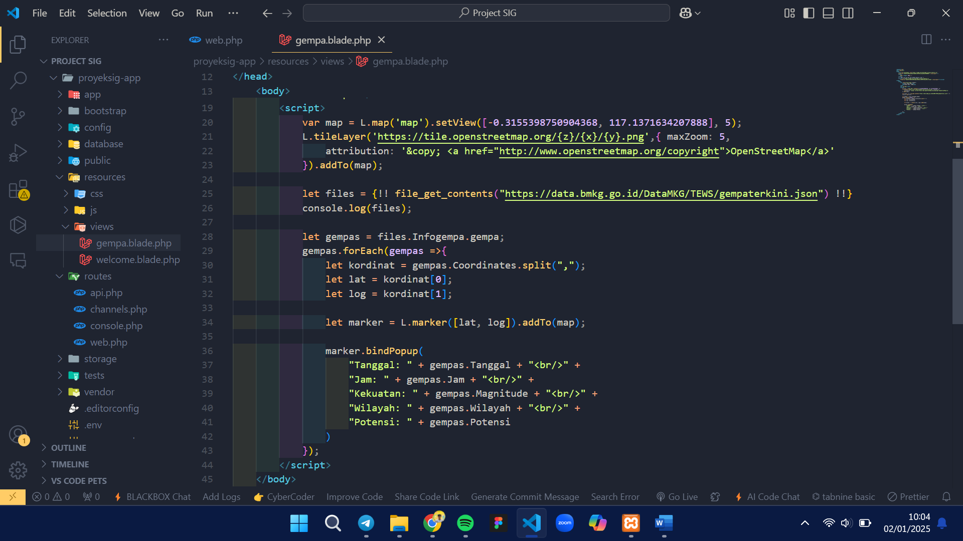

* File praktikum pada Github :